

通辽经济技术开发区

新城街道希望新城社区工作简报

主办：希望新城社区 2025年1月21日

**饺香四溢贺新岁，邻里同聚暖社区**

为铸牢中华民族共同体意识，迎接新春佳节的到来，营造浓厚的节日氛围，增强共驻共建之间的凝聚力，1月21日，希望新城社区联合新城街道、峰琢物业京汉八期项目部共同开展了 “饺香四溢贺新岁，邻里同聚暖社区” 主题活动。

活动现场，大家早早地来到活动现场，精心准备了面粉、肉馅、蔬菜等包饺子所需的食材和工具。而后，大家围坐在一起，相互问候，脸上洋溢着期待的笑容。活动开始后，大家纷纷动手，各显身手。有的则是手法娴熟，包出的饺子精致美观；有的则是初次尝试，但在大家的耐心指导下，也逐渐掌握了技巧，包出了像模像样的饺子。在包饺子的过程中，大家一边交流着包饺子的心得，一边分享着生活中的趣事，现场气氛温馨而热烈。大家还不时地互相比较着谁包的饺子更好看，谁的速度更快，欢声笑语回荡在整个活动现场。与此同时，社区工作人员还为大家准备了热气腾腾的茶水和小吃，让大家在包饺子的过程中感受到了社区的关怀和温暖。经过大家的共同努力，一个个形态各异、饱满诱人的饺子摆满了餐桌。看着自己的劳动成果，大家脸上都露出了满意的笑容。随后，工作人员将包好的饺子下锅煮熟，一碗碗香气四溢的饺子端上了餐桌。大家围坐在一起，品尝着自己亲手包的饺子，纷纷称赞饺子的美味。在品尝饺子的过程中，大家还互相祝福，表达了对新年的美好期盼和对彼此的衷心祝愿。

此次活动，不仅让大家感受到了新春佳节的欢乐氛围，品尝到了自己的劳动成果，也为社区、街道与共建单位搭建了沟通交流的平台，进一步深化了共驻共建关系。通过活动，大家心更近了，情更浓了，营造了团结互助、文明和谐的社区氛围。

希望新城社区

2025年1月21日

影像资料：

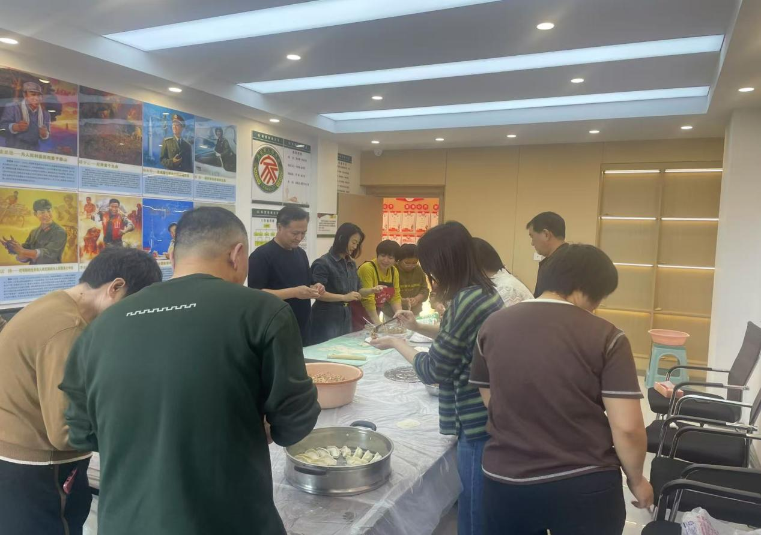

**图一：2025年1月21日，“饺香四溢贺新岁，邻里同聚暖社区” 主题活动**

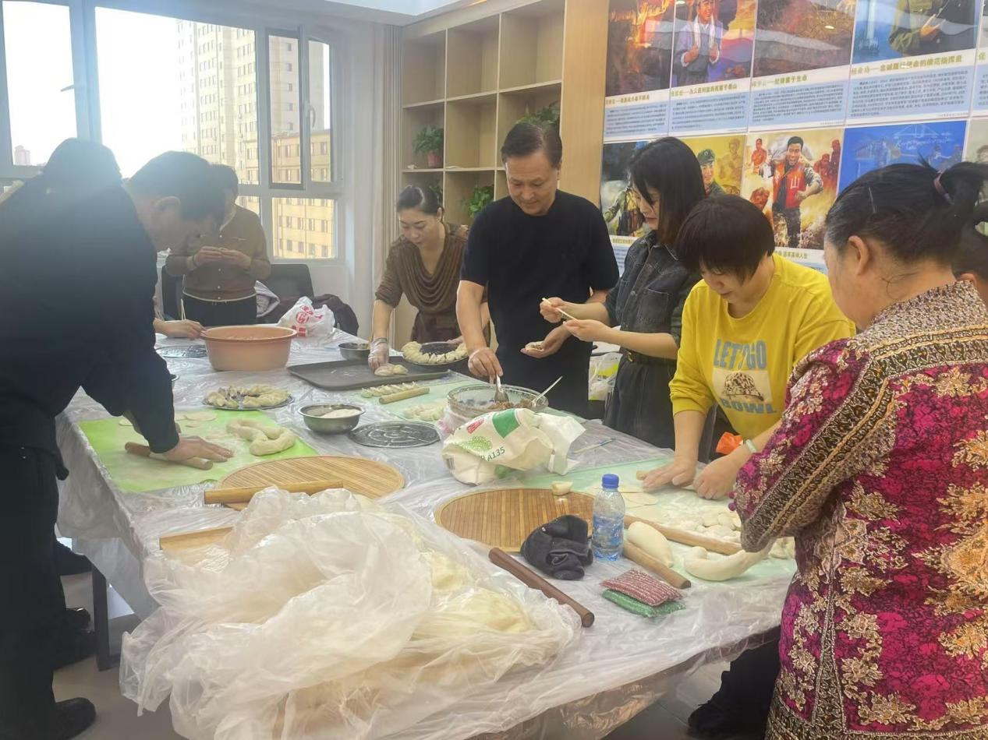

**图二：2025年1月21日，“饺香四溢贺新岁，邻里同聚暖社区” 主题活动**

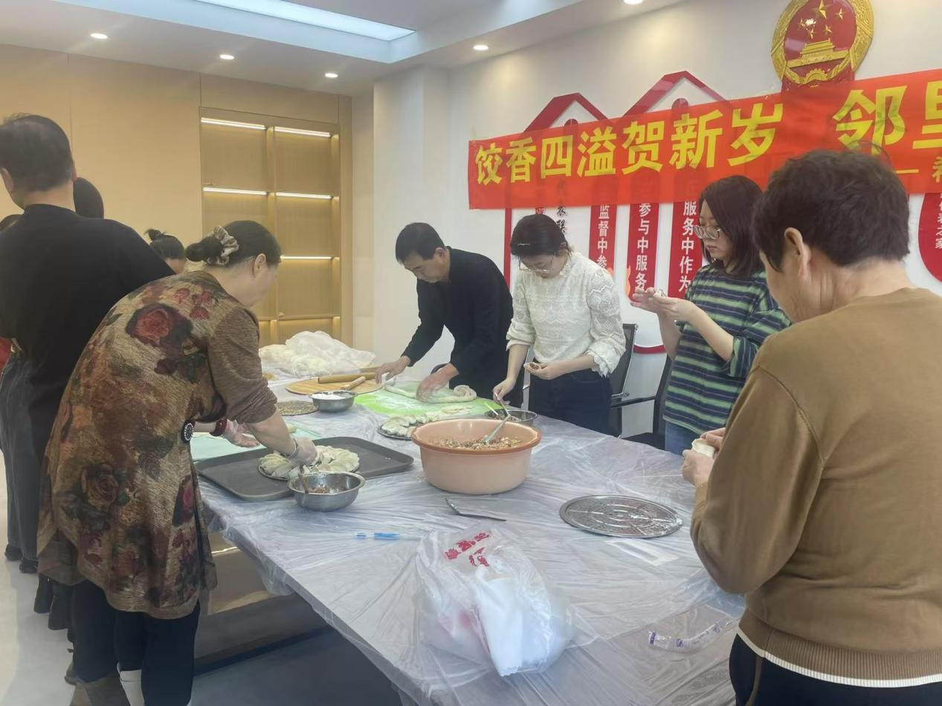

**图三：2025年1月21日，“饺香四溢贺新岁，邻里同聚暖社区” 主题活动**

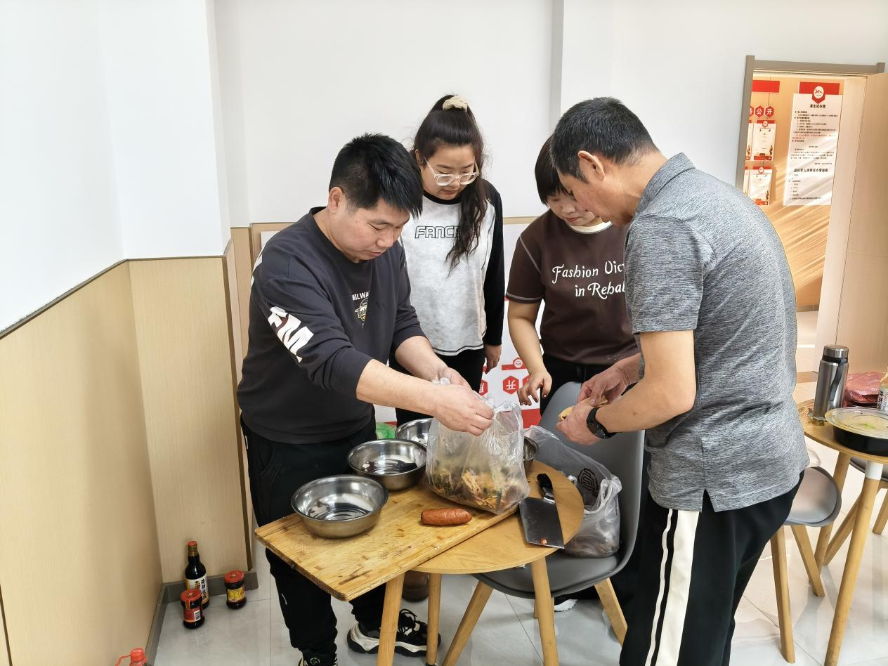

**图四：2025年1月21日，“饺香四溢贺新岁，邻里同聚暖社区” 主题活动**

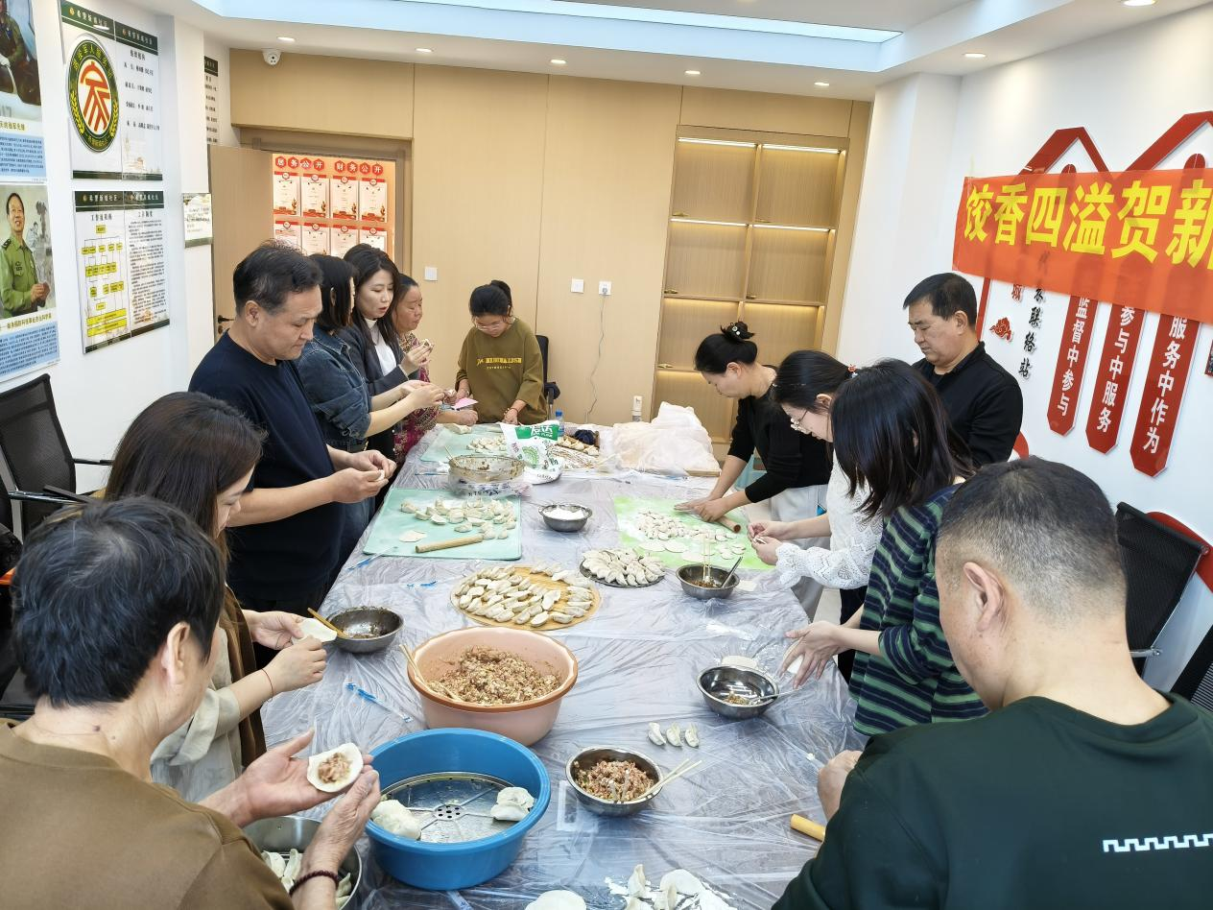

**图五：2025年1月21日，“饺香四溢贺新岁，邻里同聚暖社区” 主题活动**